Hannoband®-THERM Dichtungsband

HANNO

Eigenschaften

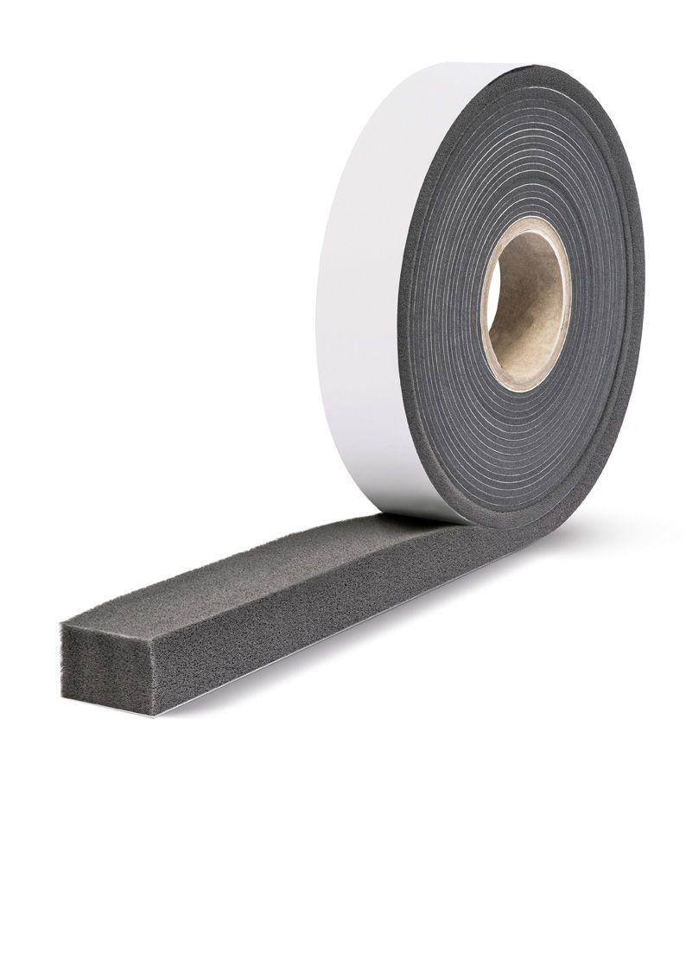

Farbton

grau

Werkstoff

Acrylat, Polyurethan (PUR), Weichschaum

Brandverhalten

E

Schlagregendichtheitsklasse

7 A (300 Pa)

Breite Fuge (mm)

5,00 - 40,00

Temperaturbeständigkeit (°C)

-30,00 - 80,00

Wärmeleitfähigkeit (W/(m\*K))

0,04

Bestellnummer

60/7-32, 40/8-40, 50/5-24, 30/8-40, 60/5-24, 30/5-24, 30/7-32, 70/5-24, 50/7-32, 70/7-32, 50/8-40, 70/8-40, 80/5-24, 40/7-32, 80/7-32, 80/8-40, 40/5-24, 60/8-40

Emissionen

EMICODE® EC1Plus

Fugendurchlasskoeffizient DIN EN 12114

an ≤ 1 (m³ / h m dPa)⅔ (bN+25%)

Kartons pro Palette

60

Lieferform

vorkomprimiert

Norm Brandverhalten

EN 13501-1

Rollen pro Karton

3, 4, 5, 6, 7, 10

Werkstoffe

Polyurethanweichschaum, Acrylat-Dispersionsimprägnierung

bewertetes Fugenschalldämmmaß RS,w

62 dB